Draadnagel (2)
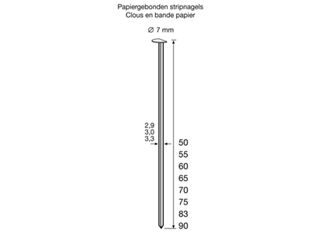
Geschikt voor gebruik in:
DutackPro gastacker S3390G34
Artikelnummer | draaddikte | lengte | materiaal | inhoud per doos
5150032 | 2,8 mm | 50 mm | ring verzinkt | 5000
5150033 | 2,8 mm | 60 mm | ring verzinkt | 5000
5150034 | 2,8 mm | 75 mm | ring verzinkt | 4000

